

ĐẠI HỌC ĐÀ NẴNG TRƯỜNG ĐẠI HỌC BÁCH KHOA
KHOA CÔNG NGHỆ THÔNG TIN

BÁO CÁO
PBL3: ĐỒ ÁN LẬP TRÌNH ỨNG DỤNG

HỆ THỐNG QUẢN LÝ CỬA HÀNG BÁN ĐỒ CÔNG NGHỆ

Giảng viên hướng dẫn: TS.GV. Đặng Thiên Bình. Sinh viên thực hiện: Nguyễn Anh Hoa
Quang Nhựt Anh Khoa
Nguyễn Bảo Doanh
Lớp SH 24T_NHAT1.
Lớp Học Phần 24.Nh16C.

Đà Nẵng, 06 – 2025

LỜI MỞ ĐẦU
Trong bối cảnh cuộc cách mạng công nghiệp 4.0 đang diễn ra mạnh mẽ, việc ứng dụng công nghệ thông tin vào công tác quản lý đã trở thành yếu tố then chốt giúp các doanh nghiệp tối ưu hóa quy trình vận hành và nâng cao hiệu quả kinh doanh. Đặc biệt, đối với thị trường bán lẻ đồ công nghệ – một lĩnh vực có tốc độ thay đổi nhanh chóng và yêu cầu khắt khe về độ chính xác – nhu cầu về một hệ thống quản lý chuyên nghiệp, hiện đại ngày càng trở nên cấp thiết hơn bao giờ hết.
Tuy nhiên, hiện nay nhiều cửa hàng kinh doanh đồ công nghệ vẫn đang đối mặt với nhiều thách thức trong việc kiểm soát hàng hóa. Việc quản lý thủ công hoặc sử dụng các công cụ rời rạc thường dẫn đến tình trạng sai lệch tồn kho, khó khăn trong việc theo dõi lịch sử bảo hành của thiết bị, cũng như thiếu các báo cáo kịp thời để đưa ra quyết định kinh doanh chính xác. Bên cạnh đó, việc kết nối giữa bộ phận bán hàng và bộ phận kho vận vẫn còn nhiều hạn chế, gây ảnh hưởng trực tiếp đến trải nghiệm của khách hàng.
Nhận thấy thực trạng và những khó khăn nêu trên, nhóm chúng em đã quyết định lựa chọn đề tài “Xây dựng hệ thống quản lý cửa hàng bán đồ công nghệ” làm nội dung thực hiện cho học phần Dự án liên ngành 3 (PBL3).
Mục tiêu của dự án là xây dựng một hệ thống quản lý toàn diện, hỗ trợ tối đa các nghiệp vụ từ nhập hàng, quản lý kho, bán hàng đến chăm sóc khách hàng sau mua. Dự án không chỉ hướng đến việc giải quyết các bài toán vận hành thực tế tại cửa hàng, mà còn là cơ hội quý giá để nhóm chúng em củng cố kiến thức chuyên môn, áp dụng các công nghệ lập trình đã học vào thực tiễn, đồng thời rèn luyện kỹ năng làm việc nhóm và tư duy hệ thống trong môi trường kỹ thuật.
Chúng em xin chân thành cảm ơn sự quan tâm, hướng dẫn tận tình của thầy và sự hỗ trợ của các bạn đã giúp nhóm hoàn thành dự án này.
Cấu trúc của đồ án môn học gồm: Chương 1: Tổng quan đề tài
Chương 2: Cơ sở lý thuyết
Chương 3: Phân tích và thiết kế hệ thống Chương 4: Chương trình và kết quả
Chương 5: Kết luận và hướng phát triển

MỤC LỤC
LỜI MỞ ĐẦU 3
MỤC LỤC 4
DANH MỤC HÌNH ẢNH 5
- TỔNG QUAN ĐỀ TÀI 7
  - Mục tiêu đề tài 7
  - Phạm vi và đối tượng nghiên cứu 7
  - Đối tượng sử dụng 7
- CƠ SỞ LÝ THUYẾT 8
  - ASP.NET Core 8
  - Hướng đối tượng (OOP) 8
  - Công nghệ phía Frontend (HTML, CSS, JavaScript) 9
  - Entity Framework Core (EF Core) 10
  - Hệ quản trị Cơ sở dữ liệu: SQL Server 11
  - Công cụ sử dụng 12
  - Quản lý mã nguồn: GitHub 12
- PHÂN TÍCH VÀ THIẾT KẾ ỨNG DỤNG 14
  - Use – case Diagram 14
  - Thiết kế cơ sở dữ liệu 19
  - Cấu trúc thư mục dự án 27
- TRIỂN KHAI ỨNG DỤNG 32
  - Người quản lý (Admin) 34
  - Người dùng (User) 44
- KẾT LUẬN VÀ HƯỚNG PHÁT TRIỂN 56
  - Kết luận 56
  - Hướng phát triển 56
TÀI LIỆU THAM KHẢO 58

DANH MỤC HÌNH ẢNH
Hình 1: Visual Studio Code 12
Hình 2: SQL Server Management Studio 2022 12
Hình 3: Use-case diagram 14
Hình 4: Data Diagram 19
Hình 5: Sơ đồ cấu trúc thư mục 27
Hình 6: Giao diện đăng nhập 32
Hình 7: Giao diện đăng nhập bằng Facebook 33
Hình 8: Giao điện đăng nhập bằng Google 34
Hình 9: Giao diện Trang tổng quan của Admin 35
Hình 10: Biểu đồ tỷ lệ phân bố bài viết 35
Hình 11: Bảng hoạt động gần đây 36
Hình 12: Thêm địa điểm du lịch mới 37
Hình 13: Quản lý bài viết 38
Hình 14: Trang Tương tác 39
Hình 15: Biểu đồ tương tác theo thời gian 39
Hình 16: Biểu đồ phân bố tương tác 40
Hình 17: Bài viết có nhiều tương tác nhất 40
Hình 18: Địa điểm có nhiều tương tác nhất 41
Hình 19: Người dùng tương tác nhiều nhất 41
Hình 20: Quản lý Báo cáo vi phạm 42
Hình 21: Quản lý người dùng 42
Hình 22: Quản lý Đánh giá 43
Hình 23: Quản lý Bình luận 43
Hình 24: Giao diện Trang chủ 44
Hình 25: Chức năng Tìm kiếm 45
Hình 26: Bộ lọc địa điểm 45
Hình 27: Chi tiết địa điểm 46
Hình 28: Đánh giá địa điểm 47
Hình 29: Yêu thích/Chia sẻ Địa điểm 47
Hình 30: Viết bài chia sẻ 48
Hình 31: Bài viết của tôi kèm trạng thái 48
Hình 32: Tương tác yêu thích 49
Hình 33: Bình luận bài viết 49
Hình 34: Chia sẻ bài viết 50
Hình 35: Báo cáo bài viết 50
Hình 36: Thông tin cá nhân 51
Hình 37: Đổi mật khẩu 51
Hình 38: Bộ sưu tập ảnh 52

Hình 39: Bài viết của tôi 52
Hình 40: Đánh giá của tôi 53
Hình 41: Bình luận của tôi 53
Hình 42: Địa điểm và Bài viết yêu thích 54
Hình 43: Chỉnh sửa bài viết 55
Hình 44: Xoá bài viết 55
Hình 45: Liên hệ 56

TỔNG QUAN ĐỀ TÀI

Mục tiêu đề tài
Mục tiêu chính của đề tài là xây dựng một ứng dụng phần mềm hoàn chỉnh nhằm tin học hóa quy trình quản lý tại các cửa hàng bán lẻ thiết bị công nghệ. Cụ thể bao gồm:
Về mặt nghiệp vụ: Xây dựng hệ thống quản lý chặt chẽ các danh mục sản phẩm (linh kiện, điện thoại, máy tính...), quản lý kho hàng (nhập/xuất), theo dõi hóa đơn bán hàng và quản lý thông tin bảo hành đặc thù của ngành công nghệ.
Về mặt quản lý: Cung cấp các công cụ thống kê, báo cáo doanh thu và lợi nhuận theo thời gian thực, giúp chủ cửa hàng đưa ra các chiến lược kinh doanh kịp thời.
Về mặt kỹ thuật: Áp dụng kiến thức về lập trình hướng đối tượng (OOP), xây dựng kiến trúc phần mềm (như MVC hay Layered Architecture) và quản trị cơ sở dữ liệu để tạo ra một hệ thống ổn định, có tính bảo mật và khả năng mở rộng.

Phạm vi và đối tượng nghiên cứu
Dự án tập trung nghiên cứu và triển khai các nghiệp vụ quản lý cốt lõi tại một cửa hàng bán lẻ thiết bị công nghệ bao gồm việc quản lý danh mục sản phẩm theo đặc thù kỹ thuật, quản lý đối tác cung ứng, nhân sự và quy trình chăm sóc khách hàng. Về mặt kỹ thuật, phạm vi nghiên cứu bao gồm việc thiết kế cấu trúc dữ liệu tối ưu cho các sản phẩm có nhiều thuộc tính biến động và xây dựng giao diện người dùng dựa trên nền tảng lập trình đã chọn trong học phần PBL3. Đối tượng nghiên cứu cụ thể là các quy trình giao dịch trực tiếp tại quầy, cơ chế đồng bộ dữ liệu giữa kho và bán hàng, cũng như các thuật toán thống kê báo cáo đảm bảo tính chính xác và bảo mật thông tin trong môi trường kinh doanh số.

Đối tượng sử dụng
Hệ thống được thiết kế hướng tới ba nhóm đối tượng chính với các quyền hạn và chức năng được phân định rõ ràng. Nhóm thứ nhất là nhân viên bán hàng, những người trực tiếp sử dụng hệ thống để tra cứu thông tin sản phẩm, hỗ trợ khách hàng và thực hiện thao tác thanh toán nhanh chóng. Nhóm thứ hai là nhân viên kho với các chức năng chính liên quan đến quản lý số lượng hàng nhập, cập nhật tình trạng thiết bị và kiểm soát quá trình luân chuyển hàng hóa. Cuối cùng là đối tượng quản trị viên hoặc chủ cửa hàng, người nắm quyền kiểm soát toàn diện hệ thống để theo dõi các báo cáo tổng quan về tình hình kinh doanh, quản lý tài khoản nhân viên và đưa ra các thiết lập quan trọng về giá cả cũng như các chương trình khuyến mãi của cửa hàng.

CƠ SỞ LÝ THUYẾT

ASP.NET Core
-Nền tảng cốt lõi được sử dụng để xây dựng ứng dụng quản lý cửa hàng bán đồ công nghệ là Windows Forms kết hợp với ngôn ngữ lập trình C# trên hệ sinh thái .NET Framework.
+Công nghệ Windows Forms: Cung cấp một môi trường mạnh mẽ để phát triển ứng dụng giao diện đồ họa (GUI) trên hệ điều hành Windows, hỗ trợ thiết kế các biểu mẫu nhập liệu và màn hình tương tác một cách trực quan và nhanh chóng.
+Ngôn ngữ lập trình C#: Đóng vai trò xử lý các luồng logic nghiệp vụ phía sau giao diện, nổi bật với đặc tính định kiểu mạnh, cú pháp tường minh, hướng đối tượng hoàn toàn và hiệu năng xử lý tối ưu.
+Tính hiệu quả trong dự án: Sự kết hợp này mang lại khả năng phản hồi nhanh chóng đối với các thao tác đặc thù tại quầy của cửa hàng bán lẻ như lập hóa đơn, quét mã vạch sản phẩm hay kiểm tra số lượng tồn kho theo thời gian thực.

Hướng đối tượng (OOP)
    - Lập trình hướng đối tượng (OOP) là một phương pháp lập trình dựa trên khái niệm về lớp và đối tượng. OOP tập trung vào các đối tượng thao tác hơn là logic để thao tác chúng, giúp code dễ quản lý, tái sử dụng được và dễ bảo trì.
    - Để hiểu rõ hơn, hãy xem qua một số khái niệm cơ bản trong OOP:
+ Đối tượng (Object): Đối tượng trong OOP bao gồm hai thành phần chính:
      - Thuộc tính (Attribute): Là những thông tin, đặc điểm của đối tượng. Ví dụ, một đối tượng “User” có thuộc tính như FullName, DateOfBirth, PhoneNumber...
      - Phương thức (Method): Là những hành vi mà đối tượng có thể thực hiện. Ví dụ, đối tượng “User” có thể đánh giá, bình luận, đăng bài...
+ Lớp (Class): Lớp là sự trừu tượng hóa của đối tượng. Những đối tượng có những đặc tính tương tự nhau sẽ được tập hợp thành một lớp. Lớp cũng bao gồm thuộc tính và phương thức. Một đối tượng sẽ được xem là một thực thể của lớp.
    - Ứng dụng tính chất của OOP trong dự án:

+ Đóng gói: Các lớp như User sử dụng thuộc tính private (UserId, Password) và cung cấp getter/setter để kiểm soát truy cập, đảm bảo bảo mật dữ liệu nhạy cảm như mật khẩu hoặc token đặt lại mật khẩu (PasswordResetToken).
+ Kế thừa: Trong dự án, tính kế thừa được áp dụng ở phần xử lý người dùng. Các loại người dùng như khách truy cập, người dùng đăng ký, và quản trị viên đều chia sẻ chung các thuộc tính cơ bản như Username, Password, và được phân quyền dựa trên thuộc tính Role. Mặc dù không định nghĩa các lớp con riêng biệt, hệ thống vẫn sử dụng ý tưởng kế thừa logic để tổ chức quyền truy cập và chức năng tương ứng cho từng loại người dùng.
+ Đa hình: Tính chất này cho phép một hành động nghiệp vụ được thực hiện theo nhiều cách thức khác nhau tùy thuộc vào đối tượng cụ thể đang trực tiếp tương tác tại thời điểm chương trình thực thi. Dự án áp dụng phương thức nạp chồng khi xây dựng các hàm tìm kiếm trong hệ thống để cùng một tên phương thức TimKiem() nhưng có thể nhận các tham số đầu vào khác nhau như tìm kiếm theo mã sản phẩm kiểu chuỗi, tìm kiếm theo khoảng giá kiểu số hoặc tìm kiếm theo danh mục thuộc tính. Bên cạnh đó, phương thức ghi đè cũng được triển khai bằng cách sử dụng các từ khóa virtual ở lớp cha và override ở lớp con để tùy biến chức năng, ví dụ như phương thức tính chiết khấu ở lớp cha HoaDon mặc định trả về giá trị bằng không, nhưng khi xuống lớp con HoaDonKhachHangVip thì phương thức này được ghi đè để tự động tính toán tỷ lệ giảm giá theo các chương trình tri ân đặc thù của cửa hàng công nghệ..
+ Trừu tượng: Biểu hiện của tính trừu tượng là giúp hệ thống tập trung hoàn toàn vào những đặc điểm cốt lõi, quan trọng của đối tượng cần quản lý và loại bỏ đi các chi tiết phức tạp không cần thiết đối với bài toán thực tế. Khi thiết kế thực thể khách hàng, hệ thống chỉ trích xuất và quản lý các thông tin phục vụ trực tiếp cho việc mua bán và hậu mãi như họ tên, số điện thoại, lịch sử giao dịch mà bỏ qua các đặc điểm sinh học không liên quan khác của một con người ngoài đời thực như chiều cao, cân nặng hay sở thích cá nhân. Ngoài ra, việc sử dụng các lớp trừu tượng hoặc các giao diện như IQuanLy để định nghĩa ra bộ khung các phương thức bắt buộc phải triển khai như thêm mới, sửa thông tin, xóa và tìm kiếm đã giúp chuẩn hóa quy trình phát triển, tạo sự đồng bộ và tăng tính liên kết khi lập trình giữa các thành viên trong nhóm.
+ Ưu điểm: OOP giúp mô hình hóa những thứ phức tạp dưới dạng cấu trúc đơn giản, tái sử dụng mã, dễ bảo trì (sửa lỗi trong một lớp không ảnh hưởng đến lớp khác), và hỗ trợ mở rộng (thêm loại bài viết mới trong Post).

Công nghệ phía Frontend (HTML, CSS, JavaScript)
    - HTML (HyperText Markup Language):
HTML là ngôn ngữ đánh dấu cơ bản được sử dụng để tạo nên cấu trúc và nội dung của các trang của hệ thống. Nó sử dụng các "thẻ" (tags) để định nghĩa các thành phần khác nhau của một trang, ví dụ như tiêu đề, đoạn văn, hình ảnh, liên kết, và các biểu mẫu nhập liệu. Trong dự án này, HTML được dùng để xây dựng khung sườn cho các trang hiển thị danh sách địa điểm, chi tiết địa điểm, trang đăng bài, trang thông tin người dùng, v.v.
    - CSS (Cascading Style Sheets):
CSS là ngôn ngữ được sử dụng để mô tả cách trình bày và định dạng giao diện của một tài liệu HTML. Nó kiểm soát các yếu tố như màu sắc, phông chữ, bố cục,
khoảng cách, và các hiệu ứng trực quan khác. CSS giúp hệ thống du lịch trở nên hấp dẫn, dễ đọc, và thân thiện với người dùng.
+ Bootstrap: Dự án có sử dụng Bootstrap, một CSS framework phổ biến, để tăng tốc độ phát triển giao diện, cung cấp các thành phần UI đã được thiết kế sẵn (như hệ thống lưới responsive, nút bấm, biểu mẫu, thanh điều hướng) và đảm bảo hệ thống hiển thị tốt trên nhiều kích thước màn hình khác nhau (responsive design).
    - JavaScript:
+ JavaScript là một ngôn ngữ lập trình kịch bản, chủ yếu chạy ở phía trình duyệt của người dùng (client-side), cho phép tạo ra hệ thống động và tương tác cao.
+ Trong dự án, JavaScript được sử dụng để:
- Xử lý các sự kiện từ người dùng như click chuột, nhập liệu vào form.
- Kiểm tra tính hợp lệ của dữ liệu nhập vào form (form validation) phía client.
- Thực hiện các yêu cầu AJAX (Asynchronous JavaScript and XML/JSON) để tải dữ liệu từ server mà không cần tải lại toàn bộ trang (ví dụ: hiển thị kết quả tìm kiếm gợi ý, cập nhật trạng thái yêu thích).
- Thao tác với DOM (Document Object Model) để thay đổi nội dung và giao diện của hệ thống một cách linh hoạt.
+ Thư viện jQuery có thể được sử dụng để đơn giản hóa việc viết code JavaScript, đặc biệt là trong việc thao tác DOM, xử lý sự kiện và thực hiện các request AJAX.

Entity Framework Core (EF Core)
    - Entity Framework Core (EF Core) là một Object-Relational Mapper (ORM) mã nguồn mở, nhẹ, có thể mở rộng và đa nền tảng cho .NET. Nó cho phép các nhà phát triển làm việc với cơ sở dữ liệu bằng cách sử dụng các đối tượng .NET (POCO - Plain Old CLR Objects) quen thuộc, thay vì phải viết trực tiếp các câu lệnh SQL.
    - Vai trò và các khái niệm chính trong dự án:
+ DbContext: Đại diện cho một session làm việc với cơ sở dữ liệu. Nó chứa các DbSet đại diện cho các bảng và quản lý việc kết nối, theo dõi thay đổi của các đối tượng, và lưu các thay đổi đó vào cơ sở dữ liệu.
+ DbSet<TEntity>: Mỗi DbSet trong DbContext tương ứng với một bảng trong cơ sở dữ liệu (ví dụ: DbSet<User> tương ứng với bảng Users). Nó cho phép thực hiện các thao tác truy vấn (sử dụng LINQ), thêm, sửa, xóa dữ liệu trên bảng đó.

+ LINQ to Entities: Cho phép viết các truy vấn dữ liệu bằng ngôn ngữ LINQ (Language Integrated Query) trực tiếp trong mã C#. EF Core sẽ dịch các truy vấn LINQ này thành các câu lệnh SQL phù hợp để thực thi trên cơ sở dữ liệu.
+ Migrations: Là một tính năng cho phép quản lý và cập nhật schema của cơ sở dữ liệu một cách tự động khi có sự thay đổi trong các lớp Model (theo phương pháp Code-First).
- Lợi ích của EF Core: Giúp tăng tốc độ phát triển, giảm thiểu code truy cập dữ liệu lặp đi lặp lại, cung cấp khả năng truy vấn type-safe, và hỗ trợ làm việc với nhiều hệ quản trị cơ sở dữ liệu khác nhau.

Hệ quản trị Cơ sở dữ liệu: SQL Server
    - Microsoft SQL Server là một hệ quản trị cơ sở dữ liệu quan hệ (RDBMS) mạnh mẽ, toàn diện và được sử dụng rộng rãi, phát triển bởi tập đoàn Microsoft. Nó cung cấp một nền tảng vững chắc để lưu trữ, quản lý và truy xuất dữ liệu có cấu trúc một cách hiệu quả và an toàn cho nhiều loại ứng dụng khác nhau, từ các ứng dụng doanh nghiệp lớn đến hệ thống và dịch vụ trực tuyến.
    - Đặc điểm chính của SQL Server trong dự án:
+ Tính toàn vẹn dữ liệu cao: SQL Server hỗ trợ mạnh mẽ các cơ chế để đảm bảo tính toàn vẹn và nhất quán của dữ liệu thông qua việc sử dụng khóa chính (Primary Keys), khóa ngoại (Foreign Keys) để định nghĩa mối quan hệ giữa các bảng, cùng với các ràng buộc (Constraints) như NOT NULL, UNIQUE, và CHECK. Điều này rất quan trọng để duy trì sự chính xác của thông tin người dùng, địa điểm, bài viết và các tương tác khác trên hệ thống.
+ Ngôn ngữ truy vấn T-SQL (Transact-SQL): SQL Server sử dụng T-SQL, một phần mở rộng của ngôn ngữ SQL chuẩn, cung cấp nhiều hàm, thủ tục lưu trữ (Stored Procedures), và các cấu trúc lập trình mạnh mẽ cho phép thực hiện các thao tác truy vấn và xử lý dữ liệu phức tạp.
+ Bảo mật nâng cao: Cung cấp các tính năng bảo mật đa lớp, từ xác thực người dùng, phân quyền chi tiết trên các đối tượng cơ sở dữ liệu, đến mã hóa dữ liệu, giúp bảo vệ thông tin nhạy cảm của người dùng và dữ liệu của ứng dụng.
+ Công cụ quản lý và phát triển mạnh mẽ: SQL Server Management Studio (SSMS) là một công cụ đồ họa tích hợp, cung cấp giao diện trực quan để thiết kế, quản trị, giám sát và phát triển cơ sở dữ liệu một cách hiệu quả.
+ Tích hợp chặt chẽ với hệ sinh thái .NET: SQL Server hoạt động rất tốt và có sự tương thích cao với các công nghệ .NET như ASP.NET Core và Entity Framework Core, giúp quá trình phát triển ứng dụng trở nên mượt mà và hiệu quả hơn. Entity

Framework Core có thể dễ dàng ánh xạ các đối tượng C# sang các bảng trong SQL Server và ngược lại.
    - Ứng dụng của SQL Server trong dự án:
+ SQL Server được sử dụng làm nơi lưu trữ trung tâm cho toàn bộ dữ liệu của ứng dụng, bao gồm:
- Thông tin tài khoản người dùng (tên đăng nhập, mật khẩu, email, thông tin cá nhân, vai trò).
- Dữ liệu chi tiết về các địa điểm du lịch (tên, địa chỉ, mô tả, hình ảnh, danh mục,…).
- Nội dung các bài viết về địa điểm, cẩm nang, trải nghiệm của người dùng.
- Các đánh giá, bình luận của người dùng về địa điểm và bài viết.
- Thông tin về các tương tác như lượt yêu thích, lượt chia sẻ.
- Dữ liệu về các báo cáo vi phạm.
+ Khả năng xử lý các truy vấn phức tạp của SQL Server cho phép hệ thống tìm kiếm và lọc địa điểm, bài viết một cách hiệu quả, cũng như hiển thị các thông tin liên quan một cách nhanh chóng cho người dùng.

Công cụ sử dụng

    - Môi trường lập trình C#: Visual Studio Code kết hợp với .NET SDK.
Hình 1: Visual Studio Code
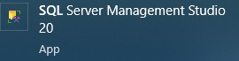
    - Quản lý cơ sở dữ liệu: Microsoft SQL Server, quản lý thông qua SQL Server Management Studio (SSMS 2022).

Hình 2: SQL Server Management Studio 2022

Quản lý mã nguồn: GitHub
    - Trong quá trình phát triển hệ thống tìm kiếm và chia sẻ các địa điểm du lịch, nhóm sử dụng GitHub làm nền tảng chính để lưu trữ và quản lý mã nguồn. GitHub được xây dựng dựa trên hệ thống kiểm soát phiên bản phân tán Git, cho phép các thành viên trong nhóm cộng tác hiệu quả, theo dõi lịch sử thay đổi và triển khai các tính năng một cách có hệ thống.

Dự án được quản lý tại kho lưu trữ:
    - GitHub
Repository: https://github.com/nhuquynhdayyy/project_based_learning_3
    - Tên repository: project_based_learning_3
Tại đây, nhóm thực hiện các thao tác như tạo nhánh phát triển (MAINNNN/, WAIN/, anh/, nenyy/…), tạo pull request, thảo luận qua các issue, cũng như cập nhật thường xuyên để đồng bộ tiến độ giữa các thành viên.
Lợi ích GitHub mang lại cho dự án:
- Quản lý phiên bản: Theo dõi toàn bộ lịch sử phát triển dự án, có thể phục hồi mã nguồn về bất kỳ thời điểm nào.
- Hỗ trợ làm việc nhóm: Mỗi thành viên làm việc trên nhánh riêng, sau đó hợp nhất thông qua pull request, giúp tránh xung đột mã.
- Tích hợp CI/CD: Hỗ trợ kết nối với các dịch vụ tự động kiểm thử, build hoặc triển khai Hệ thống (có thể mở rộng về sau).
- Lưu trữ linh hoạt: Dự án có thể được đặt ở chế độ công khai để chia sẻ hoặc riêng tư nếu cần bảo mật.
Việc sử dụng GitHub góp phần giúp dự án được phát triển có tổ chức, chuyên nghiệp, đồng thời hỗ trợ việc trình bày và minh chứng năng lực trong các buổi báo cáo hoặc đánh giá.

PHÂN TÍCH VÀ THIẾT KẾ ỨNG DỤNG

Use – case Diagram

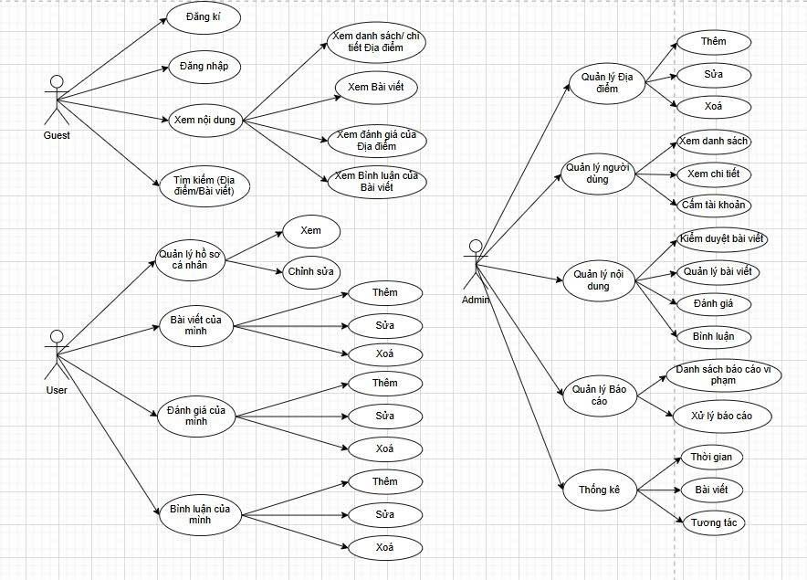
Hình 3: Use-case diagram

- Đặc tả UserCase
+ Đăng nhập

Tên UseCase | Đăng nhập
Tác nhân | User
Mô tả | User thực hiện đăng nhập tài khoản để sử dụng các chức năng hệ thống
Điều kiện tiên quyết | Nếu sử dụng đăng nhập truyền thống bằng  Username/Email và Password thì yêu cầu hệ thống đã có dữ liệu tài khoản
Dòng dự kiện chính | - Người dùng truy cập trang đăng nhập  - Nhập Username/Email và Password  - Nhấn nút “Đăng nhập”
Kết quả | Nếu thông tin đúng, chuyển đến trang chủ. Nếu sai, hiển thị thông báo lỗi.

+ Đăng ký

Tên UseCase | Đăng ký
Tác nhân | Guest
Mô tả | Người dùng chưa có tài khoản sẽ đăng ký để sử dụng hệ thống
Điều kiện tiên quyết | Hệ thống đang hoạt động
Dòng dự kiện chính | - Người dùng truy cập trang đăng ký  - Nhập Username, Email và Password  4. Nhấn nút “Đăng ký”
Kết quả | Nếu hợp lệ, tài khoản được tạo và chuyển đến trang đăng nhập

+ Thêm địa điểm du lịch

Tên UseCase | Thêm địa điểm du lịch
Tác nhân | Admin
Mô tả | Người quản trị thêm địa điểm du lịch mới lên hệ thống
Điều kiện tiên quyết | Đã đăng nhập với vai trò Admin
Dòng dự kiện chính | - Truy cập chức năng "Quản lý địa điểm"  - Nhập thông tin địa điểm (tên, mô tả, hình ảnh, vị trí,...)  - Nhấn nút “Thêm địa điểm”
Kết quả | Lưu lại thông tin và hiển thị trên hệ thống

+ Đăng bài viết

Tên UseCase | Đăng bài viết
Tác nhân | User
Mô tả | Người dùng đăng bài chia sẻ
Điều kiện tiên quyết | Đã đăng nhập
Dòng dự kiện chính | - Truy cập mục “Đăng bài”  - Nhập tiêu đề, nội dung, hình ảnh minh họa  - Nhấn “Đăng bài”
Kết quả | Gửi yêu cầu kiểm duyệt bài viết lên hệ thống quản trị. Nếu bài viết được duyệt, bài viết sẽ được hiển thị lên hệ thống

+ Đánh giá địa điểm

Tên UseCase | Đánh giá địa điểm
Tác nhân | User
Mô tả | Người dùng viết nhận xét, đánh giá một địa điểm

Điều kiện tiên quyết | Đã đăng nhập
Dòng dự kiện chính | - Truy cập trang chi tiết địa điểm  - Nhập nội dung đánh giá và số sao (có thể đính kèm hình ảnh)  - Nhấn nút “Gửi đánh giá”
Kết quả | Đánh giá được hiển thị công khai tại địa điểm

+ Bình luận bài viết

Tên UseCase | Bình luận bài viết
Tác nhân | User
Mô tả | Người dùng bình luận dưới bài viết chia sẻ của người khác
Điều kiện tiên quyết | Đã đăng nhập
Dòng dự kiện chính | - Truy cập bài viết  - Nhập nội dung bình luận  - Nhấn “Gửi”
Kết quả | Bình luận hiển thị dưới bài viết

+ Báo cáo Bài viết/Bình luận/Đánh giá

Tên UseCase | Báo cáo nội dung (Bài viết/Bình luận/Đánh giá)
Tác nhân | User
Mô tả | Người dùng báo cáo bài viết, bình luận hoặc đánh giá vi phạm
Điều kiện tiên quyết | Đã đăng nhập
Dòng dự kiện chính | - Truy cập vào trang chi tiết Bài viết/Địa điểm  - Chọn mục muốn báo cáo (Bài viết/Bình luận/Đánh giá)  - Nhấn vào biểu tượng “Báo cáo”

 | 4. Chọn lý do và gửi báo cáo
Kết quả | Báo cáo được gửi đến người quản trị

+ Yêu thích Bài viết/Địa điểm

Tên UseCase | Thêm Bài viết/Địa điểm vào danh sách yêu thích
Tác nhân | User
Mô tả | Người dùng lưu địa điểm/bài viết yêu thích để xem lại sau
Điều kiện tiên quyết | Đã đăng nhập
Dòng dự kiện chính | - Truy cập vào trang chi tiết Bài viết/Địa điểm  - Nhấn biểu tượng “Yêu thích”
Kết quả | Địa điểm/bài viết được lưu vào danh sách yêu thích cá nhân

+ Chia sẻ Bài viết/Địa điểm

Tên UseCase | Chia sẻ
Tác nhân | User
Mô tả | Người dùng chia sẻ bài viết hoặc địa điểm lên mạng xã hội
Điều kiện tiên quyết | Đã đăng nhập
Dòng dự kiện chính | - Truy cập vào trang chi tiết Bài viết/Địa điểm  - Nhấn vào nút “Chia sẻ”  - Chọn nền tảng mạng xã hội
Kết quả | Đường link bài viết/địa điểm được chia sẻ

Thiết kế cơ sở dữ liệu
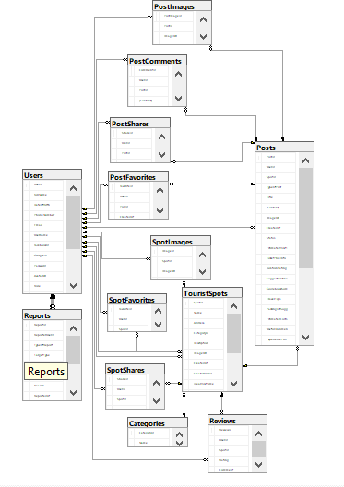
Hình 4: Data Diagram
- BẢNG USERS (Người dùng)
+ Khóa chính: UserId (tăng tự động)
+ Các trường còn lại:
  - FullName: Họ và tên đầy đủ của người dùng (Bắt buộc, tối đa 100 ký tự)
  - DateOfBirth: Ngày sinh của người dùng (Tùy chọn)

  - PhoneNumber: Số điện thoại (Tùy chọn, định dạng Phone)
  - Email: Địa chỉ email (Bắt buộc, định dạng Email)
  - Username: Tên đăng nhập (Bắt buộc, 3-50 ký tự, duy nhất)
  - FacebookId: ID tài khoản Facebook (Tùy chọn, dành cho đăng nhập bằng Facebook)
  - GoogleId: ID tài khoản Google (Tùy chọn, dành cho đăng nhập bằng Google)
  - Password: Mật khẩu (Bắt buộc, tối thiểu 6 ký tự)
  - AvatarUrl: Đường dẫn ảnh đại diện (Mặc định: "/images/default-avatar.png")
  - Role: Vai trò người dùng (Mặc định: "User")
  - CreatedAt: Thời gian tạo tài khoản (Mặc định: DateTime.Now)
  - LastLoginAt: Thời gian đăng nhập lần cuối (Tùy chọn)
  - Bio: Tiểu sử/Mô tả bản thân (Tùy chọn, tối đa 500 ký tự)
  - UserStatus: Trạng thái người dùng (Mặc định: "Hoạt động")
  - PasswordResetToken: Token đặt lại mật khẩu (Tùy chọn, tối đa 256 ký tự)
  - PasswordResetTokenExpiry: Thời gian hết hạn token đặt lại mật khẩu (Tùy chọn)
- BẢNG CATEGORIES (Danh mục địa điểm)
+ Khóa chính: CategoryId (tăng tự động)
+ Các trường còn lại:
  - Name: Tên danh mục (Bắt buộc, tối đa 50 ký tự, ví dụ: "Tỉnh/Thành phố du lịch", “Biển/Đảo”,…)
- BẢNG TOURISTSPOTS (Địa điểm du lịch)
+ Khóa chính: SpotId (tăng tự động)
+ Khóa ngoại:
  - CategoryId tham chiếu tới CategoryId trong bảng Categories: Danh mục của địa điểm
  - CreatorUserId tham chiếu tới UserId trong bảng Users: Người quản trị tạo địa điểm

+ Các trường còn lại:
  - Name: Tên địa điểm (Bắt buộc, tối đa 100 ký tự)
  - Address: Địa chỉ địa điểm (Bắt buộc)
  - Description: Mô tả chi tiết về địa điểm (Tùy chọn, dạng văn bản dài)
  - ImageUrl: Ảnh đại diện của địa điểm (Mặc định: "/images/default- spotImage.png")
  - CreatedAt: Thời gian tạo địa điểm (Mặc định: DateTime.Now)
  - IdealVisitTime: Thời gian tham quan lý tưởng (Ví dụ: "Tháng 3-5 và 9-11")
  - AvailableServices: Các dịch vụ có sẵn (Ví dụ: "Khách sạn, Nhà hàng, Tour")
  - TravelTips: Mẹo du lịch (Dạng văn bản dài)
  - MapEmbedUrl: URL nhúng bản đồ Google Maps
  - VideoEmbedUrl: URL nhúng video YouTube giới thiệu
+ Trường tính toán:
  - IsLikedByCurrentUser: Trạng thái yêu thích của người dùng hiện tại (Không lưu DB, tính toán runtime)
- BẢNG REVIEWS (Đánh giá địa điểm)
+ Khóa chính: ReviewId (tăng tự động)
+ Khóa ngoại:
  - UserId tham chiếu tới UserId trong bảng Users: Người đánh giá
  - SpotId tham chiếu tới SpotId trong bảng TouristSpots: Địa điểm được đánh giá
+ Các trường còn lại:
  - Rating: Điểm đánh giá (Bắt buộc, từ 1-5 sao)
  - Comment: Nội dung đánh giá (Bắt buộc)
  - ImageUrl: Ảnh kèm theo đánh giá (Mặc định: "/images/default-review.png")
  - CreatedAt: Thời gian tạo đánh giá (Mặc định: DateTime.Now)
- BẢNG POSTS (Bài viết về Địa điểm/Cẩm nang/Trải nghiệm)
+ Khóa chính: PostId (tăng tự động)

+ Khóa ngoại:
  - UserId tham chiếu tới UserId trong bảng Users: Tác giả bài viết
  - SpotId tham chiếu tới SpotId trong bảng TouristSpots: Địa điểm liên quan
+ Các trường còn lại:
  - TypeOfPost: Loại bài viết (Bắt buộc: "Địa điểm", "Cẩm nang", "Trải nghiệm")
  - Title: Tiêu đề bài viết (Bắt buộc, tối đa 100 ký tự)
  - Content: Nội dung chính (Bắt buộc, dạng văn bản dài)
  - ImageUrl: Ảnh đại diện bài viết (Mặc định: "/images/default- postImage.png")
  - CreatedAt: Thời gian tạo bài viết (Mặc định: DateTime.Now)
  - Status: Trạng thái duyệt bài (Enum: Pending/Approved/Rejected, Mặc định: Pending)
+ Các trường cho loại "Địa điểm":
  - EstimatedVisitTime: Thời gian tham quan ước tính (Ví dụ: "2-3 giờ")
  - TicketPriceInfo: Thông tin giá vé (Ví dụ: "Miễn phí", "100.000 VND")
  - LocationRating: Điểm đánh giá địa điểm (0-5)
  - SuggestedItinerary: Lịch trình gợi ý
+ Các trường cho loại "Cẩm nang":
  - GuidebookSummary: Tóm tắt cẩm nang
  - TravelTips: Mẹo du lịch
  - PackingListSuggestions: Gợi ý đồ mang theo
  - EstimatedCosts: Chi phí tham khảo
  - UsefulDocumentsHtml: Tài liệu hữu ích (dạng HTML)
+ Các trường cho loại "Trải nghiệm":
  - ExperienceEndDate: Ngày kết thúc trải nghiệm
  - Companions: Người đồng hành (Ví dụ: "Gia đình", "Bạn bè")
  - ApproximateCost: Chi phí ước tính

  - OverallExperienceRating: Đánh giá tổng quan (0-10)
  - RatingLandscape: Điểm cảnh quan (0-5)
  - RatingFood: Điểm ẩm thực (0-5)
  - RatingService: Điểm dịch vụ (0-5)
  - RatingPrice: Điểm giá cả (0-5)
  - ExperienceHighlights: Điểm nổi bật
  - ExperienceItinerarySummary: Tóm tắt hành trình
  - Advice: Lời khuyên
- BẢNG POSTCOMMENTS (Bình luận bài viết)
+ Khóa chính: CommentId (tăng tự động)
+ Khóa ngoại:
  - UserId tham chiếu tới UserId trong bảng Users: Người bình luận
  - PostId tham chiếu tới PostId trong bảng Posts: Bài viết được bình luận
+ Các trường còn lại:
  - Content: Nội dung bình luận (Bắt buộc)
  - ImageUrl: Ảnh kèm theo bình luận (Mặc định: "/images/default- comment.png")
  - CreatedAt: Thời gian tạo bình luận (Mặc định: DateTime.Now)
- BẢNG SPOTIMAGES (Ảnh địa điểm)
+ Khóa chính: ImageId (tăng tự động)
+ Khóa ngoại:
  - SpotId tham chiếu tới SpotId trong bảng TouristSpots: Địa điểm chứa ảnh
  - UploadedBy tham chiếu tới UserId trong bảng Users: Người tải ảnh lên
+ Các trường còn lại:
  - ImageUrl: Đường dẫn ảnh (Bắt buộc, Mặc định: "/images/default- spotImage.png")
  - UploadedAt: Thời gian tải ảnh (Mặc định: DateTime.Now)
- BẢNG POSTIMAGES (Ảnh bài viết)

+ Khóa chính: PostImageId (tăng tự động)
+ Khóa ngoại:
  - PostId tham chiếu tới PostId trong bảng Posts: Bài viết chứa ảnh
  - UploadedBy tham chiếu tới UserId trong bảng Users: Người tải ảnh lên
+ Các trường còn lại:
  - ImageUrl: Đường dẫn ảnh (Bắt buộc, Mặc định: "/images/default- postImage.png")
  - UploadedAt: Thời gian tải ảnh (Mặc định: DateTime.Now)
- BẢNG SPOTFAVORITES (Yêu thích địa điểm)
+ Khóa chính: FavoriteId (tăng tự động)
+ Khóa ngoại:
  - UserId tham chiếu tới UserId trong bảng Users: Người yêu thích
  - SpotId tham chiếu tới SpotId trong bảng TouristSpots: Địa điểm được yêu thích
+ Các trường còn lại:
  - CreatedAt: Thời gian thêm vào yêu thích (Mặc định: DateTime.Now)
- BẢNG POSTFAVORITES (Yêu thích bài viết)
+ Khóa chính: FavoriteId (tăng tự động)
+ Khóa ngoại:
  - UserId tham chiếu tới UserId trong bảng Users: Người yêu thích
  - PostId tham chiếu tới PostId trong bảng Posts: Bài viết được yêu thích
+ Các trường còn lại:
  - CreatedAt: Thời gian thêm vào yêu thích (Mặc định: DateTime.Now)
- BẢNG SPOTSHARES (Chia sẻ địa điểm)
+ Khóa chính: ShareId (tăng tự động)
+ Khóa ngoại:
  - UserId tham chiếu tới UserId trong bảng Users: Người chia sẻ
  - SpotId tham chiếu tới SpotId trong bảng TouristSpots: Địa điểm được chia sẻ

+ Các trường còn lại:
  - SharedOn: Nền tảng chia sẻ (Bắt buộc: "Facebook", "Twitter", "Instagram", "Email")
  - SharedAt: Thời gian chia sẻ (Mặc định: DateTime.Now)
- BẢNG POSTSHARES (Chia sẻ bài viết)
+ Khóa chính: ShareId (tăng tự động)
+ Khóa ngoại:
  - UserId tham chiếu tới UserId trong bảng Users: Người chia sẻ
  - PostId tham chiếu tới PostId trong bảng Posts: Bài viết được chia sẻ
+ Các trường còn lại:
  - SharedOn: Nền tảng chia sẻ (Bắt buộc: "Facebook", "Twitter", "Instagram", "Email")
  - SharedAt: Thời gian chia sẻ (Mặc định: DateTime.Now)
- BẢNG REPORTS (Báo cáo vi phạm)
+ Khóa chính: ReportId (tăng tự động)
+ Khóa ngoại:
  - ReporterUserId tham chiếu tới UserId trong bảng Users: Người báo cáo
  - ReportedUserId tham chiếu tới UserId trong bảng Users: Người bị báo cáo
  - AdminUserId tham chiếu tới UserId trong bảng Users: Người quản trị xử lý
+ Các trường còn lại:
  - TypeOfReport: Loại báo cáo (Enum: Spam, InappropriateContent,
IncorrectInformation, CopyrightInfringement, Harassment, HateSpeech, Other)
  - TargetType: Loại đối tượng bị báo cáo (Enum: Post, Comment, Review, User, Spot)
  - TargetId: ID của đối tượng bị báo cáo
  - Reason: Lý do báo cáo (Bắt buộc, tối đa 1000 ký tự)
  - ReportedAt: Thời gian báo cáo (Mặc định: DateTime.Now)

  - Status: Trạng thái xử lý (Enum: Pending, Resolved, Dismissed, Mặc định: Pending)
  - ResolvedAt: Thời gian xử lý
  - AdminNotes: Ghi chú của admin (Tùy chọn, tối đa 500 ký tự)
- MỐI QUAN HỆ CHÍNH GIỮA CÁC BẢNG
+ Quan hệ 1-N (One-to-Many):
  - Users → Reviews: Một người dùng có thể tạo nhiều đánh giá
  - Users → Posts: Một người dùng có thể tạo nhiều bài viết
  - Users → PostComments: Một người dùng có thể tạo nhiều bình luận
  - Users → TouristSpots: Một người quản trị có thể tạo nhiều địa điểm
  - Categories → TouristSpots: Một danh mục có thể chứa nhiều địa điểm
  - TouristSpots → Reviews: Một địa điểm có thể có nhiều đánh giá
  - TouristSpots → Posts: Một địa điểm có thể có nhiều bài viết liên quan
  - Posts → PostComments: Một bài viết có thể có nhiều bình luận
+ Quan hệ N-N (Many-to-Many) thông qua bảng trung gian:
  - Users ↔ TouristSpots (thông qua SpotFavorites): Người dùng yêu thích địa điểm
  - Users ↔ Posts (thông qua PostFavorites): Người dùng yêu thích bài viết
  - Users ↔ TouristSpots (thông qua SpotShares): Người dùng chia sẻ địa điểm
  - Users ↔ Posts (thông qua PostShares): Người dùng chia sẻ bài viết

Cấu trúc thư mục dự án
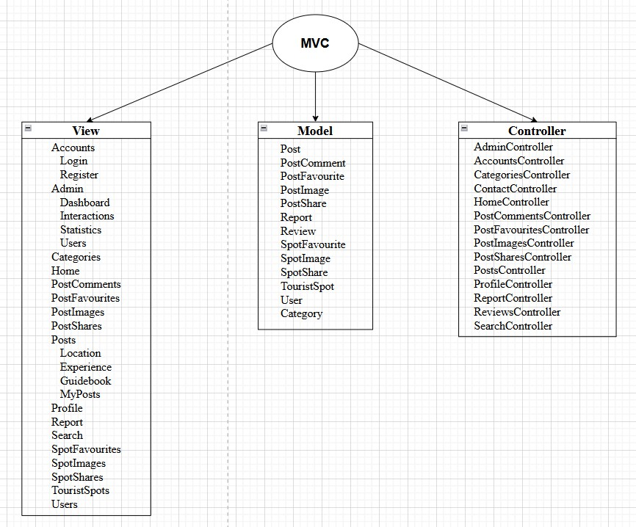
Hình 5: Sơ đồ cấu trúc thư mục
Dự án được xây dựng theo mô hình kiến trúc MVC (Model - View - Controller) của ASP.NET Core. Toàn bộ mã nguồn được tổ chức thành các thư mục chính với chức năng rõ ràng, hỗ trợ cho việc phát triển, bảo trì và mở rộng hệ thống. Cụ thể:
- Controllers (Bộ điều khiển): Chứa các lớp Controller chịu trách nhiệm điều hướng và xử lý các yêu cầu HTTP từ người dùng. Mỗi controller tương ứng với một nhóm chức năng cụ thể:
+ Nhóm quản lý bài viết:
  - PostsController.cs: CRUD bài viết
  - PostCommentsController.cs: Bình luận trên bài viết
  - PostImagesController.cs: Hình ảnh đính kèm bài viết
  - PostFavoritesController.cs: Tính năng yêu thích bài viết
  - PostSharesController.cs: Chia sẻ bài viết

+ Nhóm quản lý địa điểm du lịch:
  - TouristSpotsController.cs: CRUD địa điểm du lịch
  - CategoriesController.cs: Danh mục của địa điểm
  - ReviewsController.cs: Đánh giá cho địa điểm du lịch
  - SpotImagesController.cs: Hình ảnh đính kèm địa điểm
  - SpotFavoritesController.cs: Tính năng yêu thích địa điểm
  - SpotSharesController.cs: Chia sẻ địa điểm du lịch
+ Nhóm quản lý người dùng:
  - UsersController.cs: Thao tác với thông tin người dùng
  - AccountsController.cs: Xử lý đăng ký, đăng nhập
  - ProfileController.cs: Quản lý hồ sơ cá nhân
+ Các controller chức năng khác:
  - HomeController.cs: Trang chủ và điều hướng chính
  - AdminController.cs: Quản trị hệ thống
  - SearchController.cs: Tìm kiếm thông tin
  - ReportController.cs: Báo cáo và thống kê
  - ContactController.cs: Hiển thị trang liên hệ
Tổng cộng có 19 controller, thể hiện quy mô lớn và tính phân chia rõ ràng theo module chức năng.
- Models (Mô hình dữ liệu): Chứa các lớp đại diện cho dữ liệu và logic nghiệp vụ của hệ thống:
+ Các entity chính:
  - User.cs: Thông tin người dùng
  - Post.cs: Bài viết
  - TouristSpot.cs: Địa điểm du lịch
  - Category.cs: Danh mục phân loại
  - Report.cs: Báo cáo vi phạm
  - Review.cs, PostComment.cs: Đánh giá và bình luận

  - PostImage.cs, SpotImage.cs: Quản lý hình ảnh
  - PostFavorite.cs, SpotFavorite.cs: Mục yêu thích
  - PostShares.cs, SpotShares.cs: Chia sẻ
+ Cấu hình hệ thống:
  - ApplicationDbContext.cs: Lớp kết nối CSDL sử dụng Entity Framework Core
  - ErrorViewModel.cs: Xử lý hiển thị lỗi
+ Thư mục con:
  - ViewModels/: Chứa các lớp trung gian truyền dữ liệu từ Controller đến View
  - Weather/: Xử lý dữ liệu thời tiết (tích hợp API thời tiết)
- Views (Giao diện người dùng): Chứa các template giao diện viết bằng Razor (.cshtml), được tổ chức theo cấu trúc tương ứng với Controllers:
+ Nhóm Views bài viết:
  - Posts/, PostComments/, PostImages/, PostFavorites/, PostShares/: Giao diện quản lý bài viết và các tính năng liên quan
+ Nhóm Views địa điểm:
  - TouristSpots/, Reviews/, SpotImages/, SpotFavorites/, SpotShares/: Giao diện quản lý địa điểm du lịch
+ Nhóm Views người dùng:
  - Users/, Profile/, Accounts/: Giao diện tài khoản và hồ sơ người dùng
+ Views chức năng chính:
  - Home/: Trang chủ và landing page
  - Admin/: Trang quản trị hệ thống
  - Search/: Giao diện tìm kiếm
  - Categories/: Phân loại danh mục
  - Report/: Báo cáo vi phạm
+ Files cấu hình View:
  - Shared/: Chứa layout và partial views dùng chung
  - _ViewImports.cshtml: Import các namespace và tag helpers

  - _ViewStart.cshtml: Thiết lập layout mặc định
- wwwroot (Tài nguyên tĩnh): Thư mục public chứa các tài nguyên tĩnh được trình duyệt truy cập trực tiếp:
  - css/, cssadmin/: Stylesheet tùy chỉnh
  - js/: JavaScript files
  - images/: Hình ảnh, logo
  - lib/: Thư viện frontend (Bootstrap, jQuery, etc.)
  - uploads/posts: File upload ảnh đính kèm bài viết từ người dùng
- Services (Tầng dịch vụ): Chứa các lớp xử lý business logic và truy cập dữ liệu (data access), giúp tách biệt hoàn toàn khỏi Controller nhằm tăng tính mô-đun và dễ bảo trì:
Trong dự án, có sử dụng Email service:
  - IEmailSender.cs: Interface định nghĩa các phương thức gửi email.
  - SmtpEmailSender.cs: Lớp hiện thực việc gửi email thông qua giao thức SMTP (hữu ích trong chức năng liên hệ, khôi phục mật khẩu...).
- Utilities (Tiện ích): Tập hợp các helper classes, tiện ích mở rộng, và hàm dùng chung được sử dụng nhiều nơi trong toàn dự án:
  - FileHelper.cs: chứa các phương thức xử lý tệp tin (upload, xóa, tạo đường dẫn, kiểm tra định dạng...).
- Helpers (Hỗ trợ): Chứa các lớp hỗ trợ custom helper và tiện ích bổ sung cho giao diện, mô hình dữ liệu hoặc binding:
  - EnumExtensions.cs: Class mở rộng để hiển thị Enum dưới dạng chuỗi có ý nghĩa (dùng trong dropdown hoặc view).
- Migrations (Quản lý Database): Lưu trữ các Entity Framework migration files
để:
  - Theo dõi thay đổi database schema
  - Đồng bộ cấu trúc CSDL giữa các môi trường
  - Hỗ trợ version control cho database
- Cấu hình dự án
+ Files khởi động:

  - Program.cs: Entry point và dependency injection configuration
  - TourismWeb.csproj: Project file định nghĩa dependencies
  - TourismWeb.sln: Solution file cho Visual Studio
+ Files cấu hình:
  - appsettings.json: Cấu hình production (connection strings, API keys)
  - appsettings.Development.json: Cấu hình development environment
  - .gitignore: Loại trừ files không cần version control
  - .hintrc: Cấu hình code analysis và suggestions

TRIỂN KHAI ỨNG DỤNG
Đăng nhập: Thông tin đăng nhập bao gồm username/email và password, dựa vào thông tin đăng nhập hệ thống sẽ kiểm tra vai trò người dùng và điều hướng đến giao diện người dùng hoặc quản lý tương ứng.
- Đăng nhập truyền thống (Username/Email & Password)

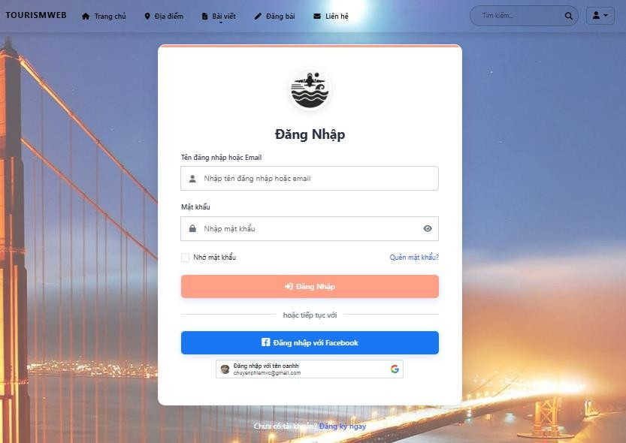
Hình 6: Giao diện đăng nhập

- Đăng nhập qua mạng xã hội (Facebook, Google)
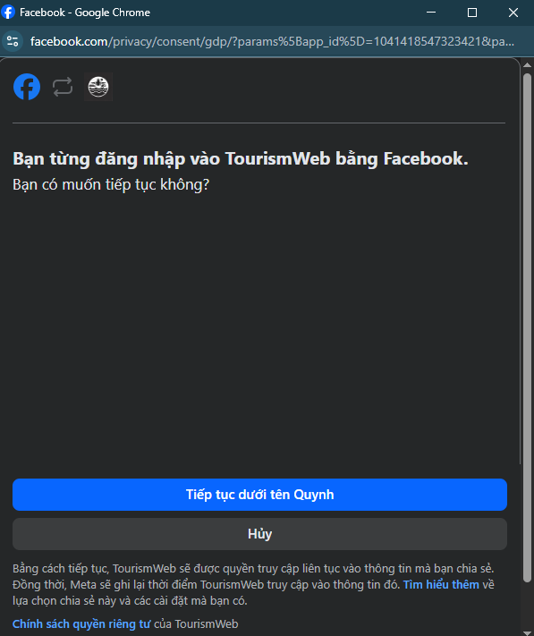
Hình 7: Giao diện đăng nhập bằng Facebook

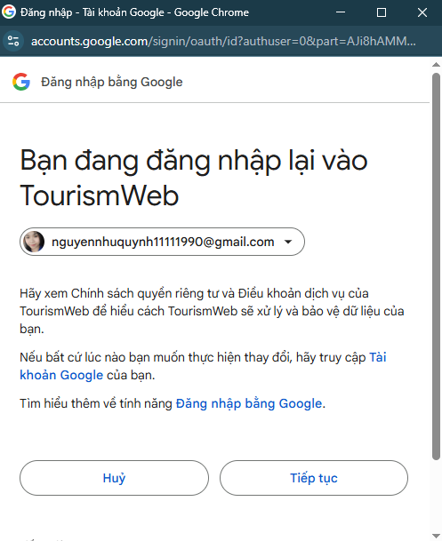
Hình 8: Giao điện đăng nhập bằng Google

Người quản lý (Admin)
Đăng nhập với vai trò “Quản lý” bao gồm các chức năng:
- Trang tổng quan
  - Thẻ thống kê: Hiển thị số liệu tổng hợp

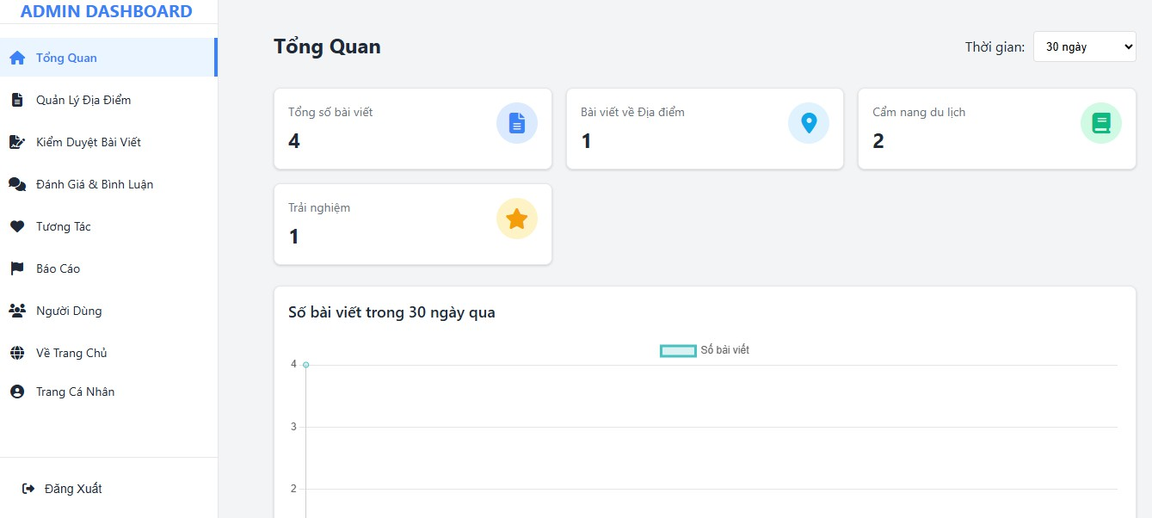
Hình 9: Giao diện Trang tổng quan của Admin
  - Biểu đồ trực quan:
- Xu hướng bài viết theo thời gian (30 ngày, 7 ngày, tất cả, tuỳ chỉnh)
- Biểu đồ tròn phân bổ loại nội dung
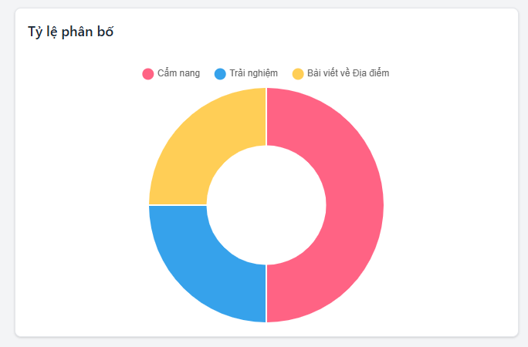
Hình 10: Biểu đồ tỷ lệ phân bố bài viết

  - Bảng hoạt động: Liệt kê các cập nhật mới nhất với các thông tin đi kèm
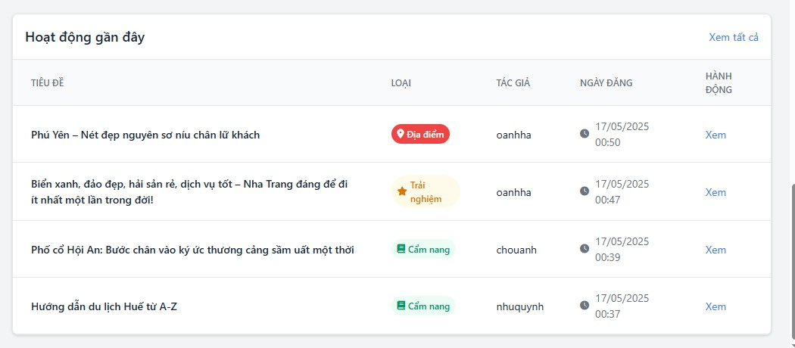
Hình 11: Bảng hoạt động gần đây

- Quản lý Địa điểm Du lịch
  - Chức năng thêm mới:
- Thông tin cơ bản: Tên, địa chỉ, danh mục
- Nội dung: Mô tả chi tiết, hình ảnh đại diện
- Thông tin bổ sung: Thời gian tham quan, dịch vụ, mẹo du lịch
- Tích hợp: Google Maps, Video YouTube
  - Giao diện: Form nhập liệu đầy đủ với các nút "Tạo địa điểm" và "Quay lại"

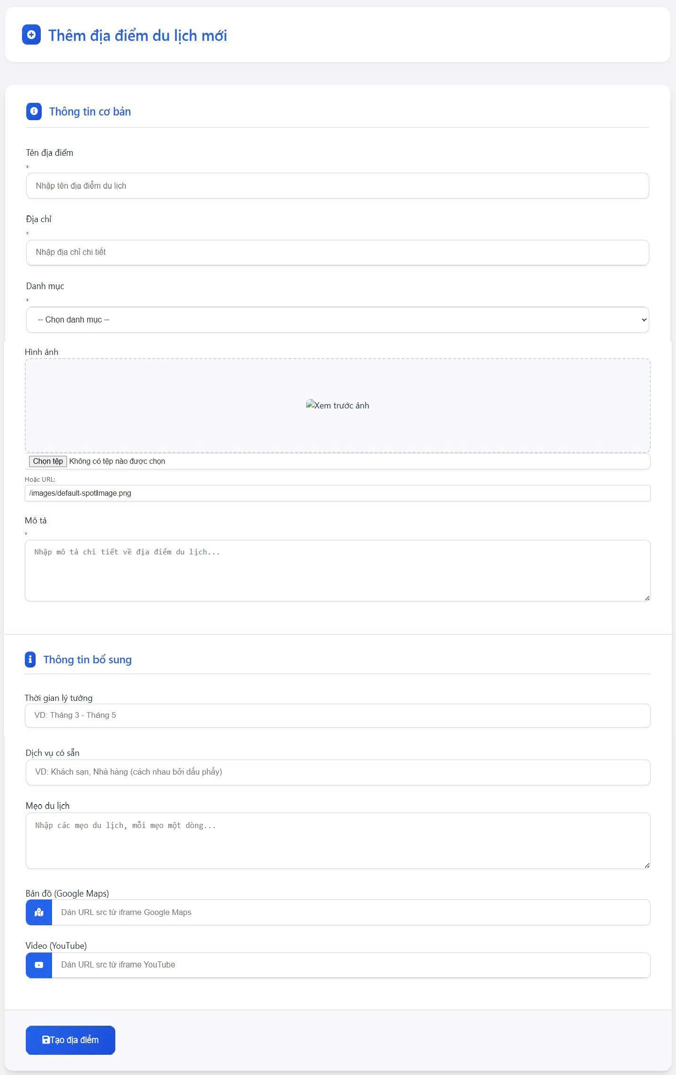
Hình 12: Thêm địa điểm du lịch mới

- Kiểm duyệt Bài viết
  - Bộ lọc trạng thái:
- Tất cả bài viết
- Chờ duyệt
- Đã duyệt
- Từ chối
  - Bảng quản lý: Hiển thị STT, tiêu đề, loại, tác giả, ngày đăng, trạng thái
  - Hành động: Xem, sửa, xóa từng bài viết

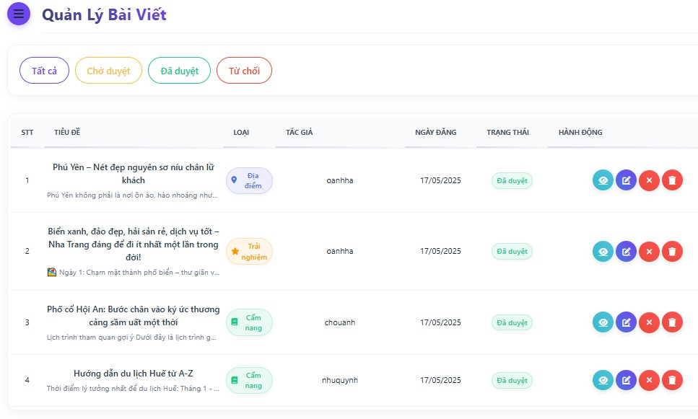
Hình 13: Quản lý bài viết

- Thống kê Tương tác
  - Số liệu tổng hợp:
- Lượt thích/chia sẻ cho bài viết và địa điểm
- Bộ lọc thời gian linh hoạt

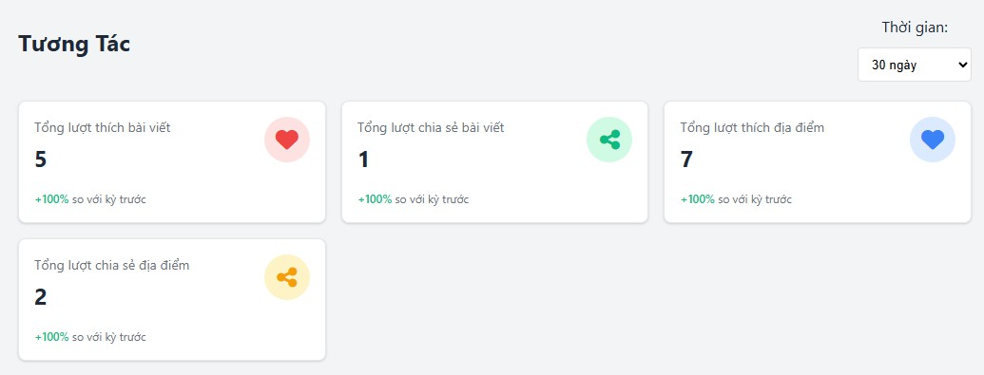

Hình 14: Trang Tương tác

  - Biểu đồ phân tích:
- Xu hướng tương tác theo thời gian
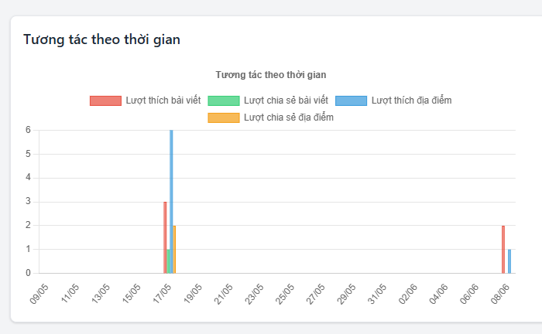

Hình 15: Biểu đồ tương tác theo thời gian

- Tỷ trọng các loại tương tác
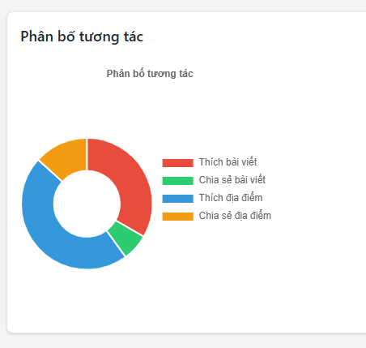
Hình 16: Biểu đồ phân bố tương tác

  - Bảng xếp hạng: Top bài viết, địa điểm, người dùng có nhiều tương tác
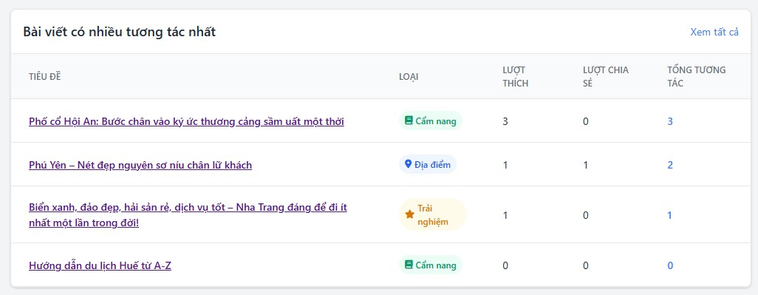
Hình 17: Bài viết có nhiều tương tác nhất

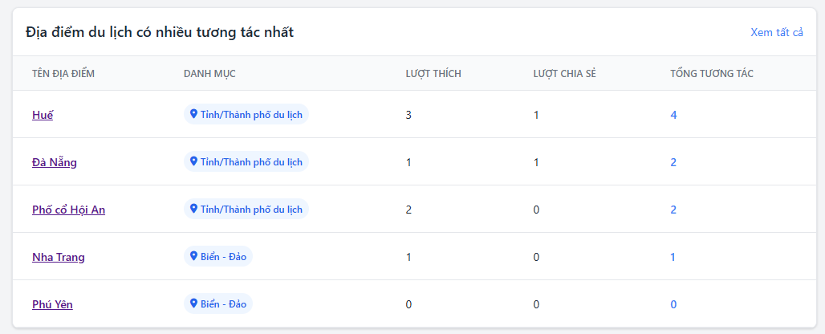
Hình 18: Địa điểm có nhiều tương tác nhất
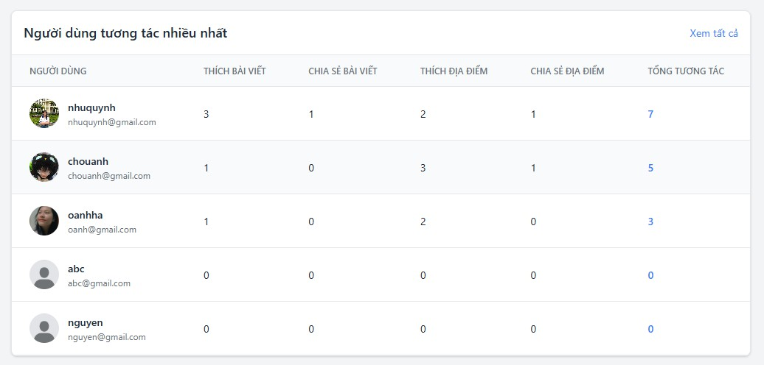
Hình 19: Người dùng tương tác nhiều nhất

- Quản lý Báo cáo vi phạm
  - Công cụ tìm kiếm:
- Thanh tìm kiếm báo cáo
- Lọc theo loại báo cáo, đối tượng, trạng thái
  - Bảng chi tiết: ID, người báo cáo, loại vi phạm, đối tượng bị báo, lý do, ngày báo cáo
  - Trạng thái xử lý: Chờ xử lý, đã xử lý, đã bỏ qua

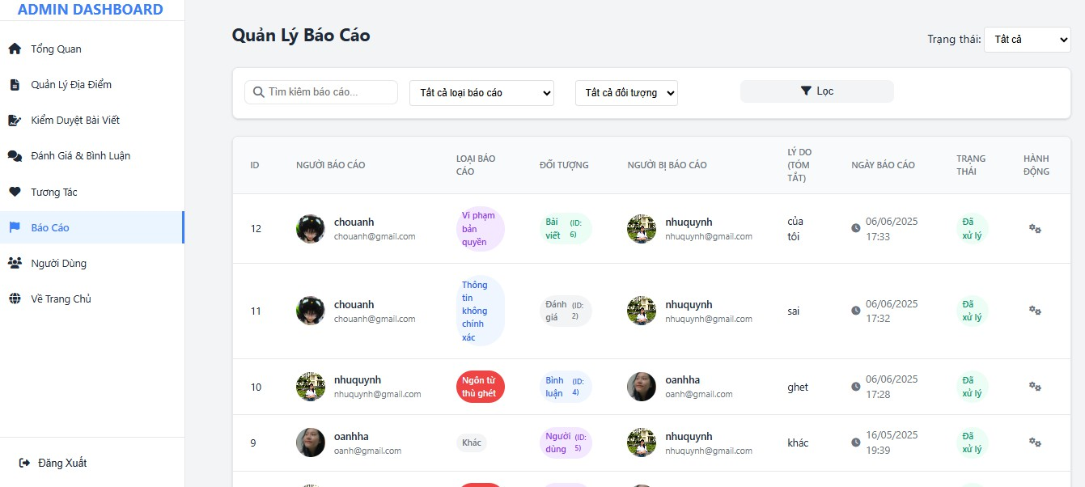
Hình 20: Quản lý Báo cáo vi phạm

- Quản lý Người dùng
  - Công cụ quản lý:
- Tìm kiếm người dùng
- Lọc theo vai trò và trạng thái
  - Thông tin hiển thị: Tên, email, vai trò, ngày tham gia, trạng thái hoạt động
  - Hành động: Xem chi tiết, chỉnh sửa, xóa tài khoản

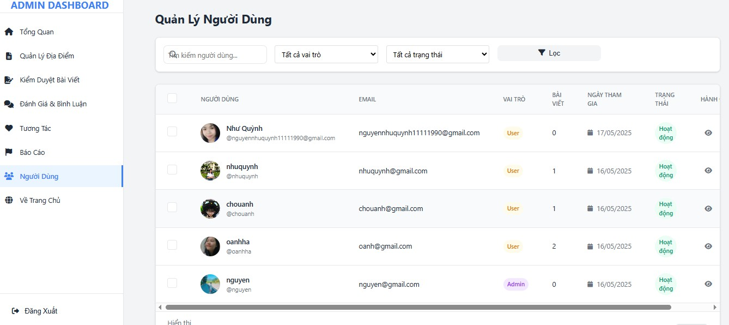
Hình 21: Quản lý người dùng

- Đánh giá và Bình luận
  - Quản lý nội dung: Đảm bảo nội dung phù hợp và có giá trị
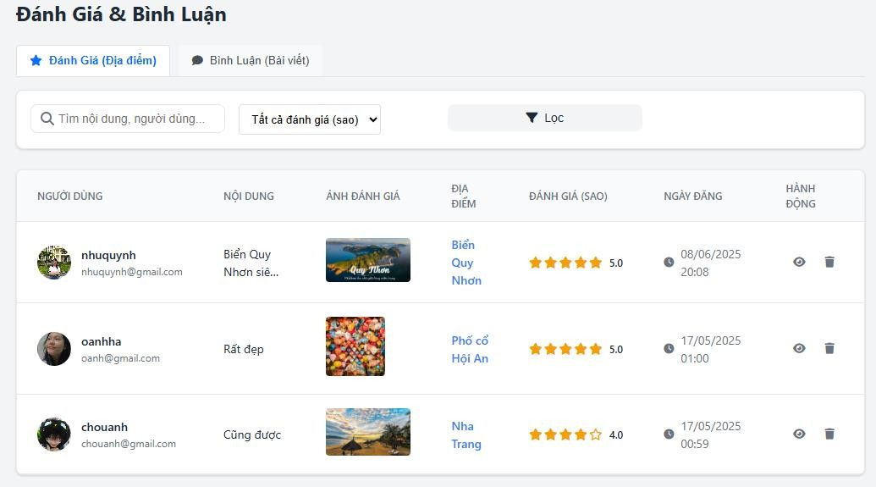
Hình 22: Quản lý Đánh giá
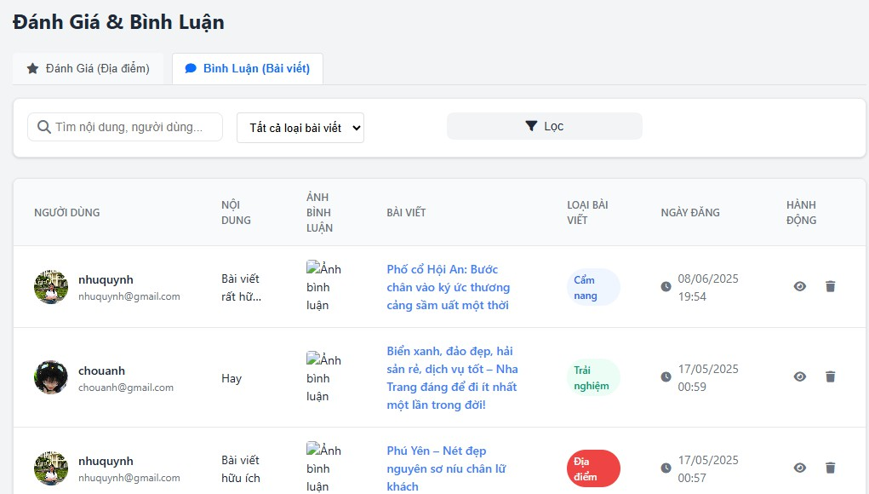

Hình 23: Quản lý Bình luận

Người dùng (User)
Giao diện người dùng được thiết kế hiện đại, đơn giản và dễ sử dụng, hỗ trợ đầy đủ các thao tác liên quan đến việc tìm kiếm địa điểm, tương tác cộng đồng và chia sẻ trải nghiệm du lịch. Giao diện tương thích trên cả máy tính và thiết bị di động.
- Trang chủ và tìm kiếm địa điểm
- Hiển thị danh sách địa điểm du lịch nổi bật.
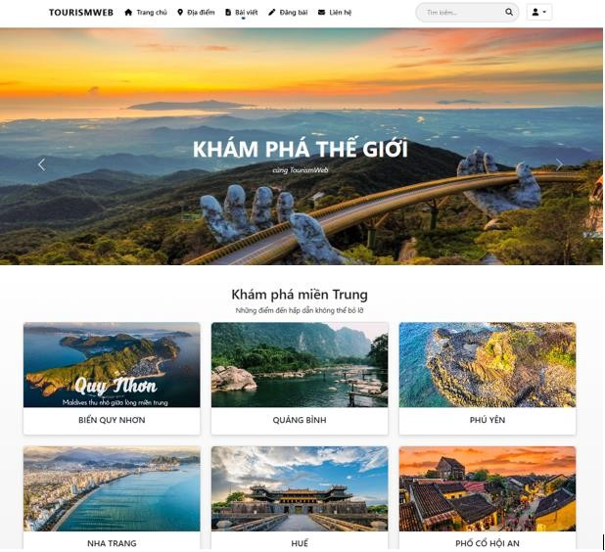
Hình 24: Giao diện Trang chủ

- Thanh tìm kiếm cho phép người dùng nhập từ khóa (tên địa điểm, tỉnh thành).
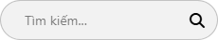
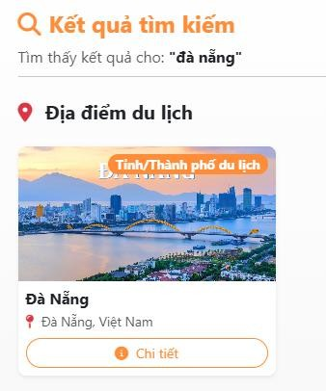
Hình 25: Chức năng Tìm kiếm

- Bộ lọc thông minh theo danh mục, theo thời gian thêm mới nhất, được yêu thích hoặc phổ biến.
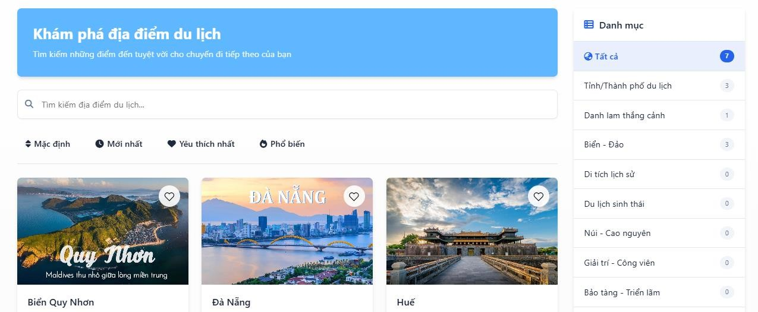
Hình 26: Bộ lọc địa điểm

- Xem chi tiết địa điểm
- Hiển thị đầy đủ thông tin như tên địa điểm, mô tả, hình ảnh, bản đồ vị trí (Google Maps), thời tiết, mẹo du lịch, video.

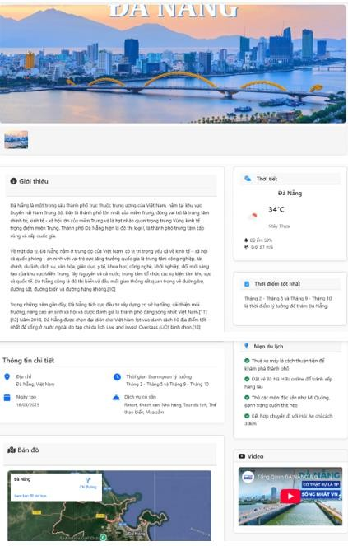
Hình 27: Chi tiết địa điểm

- Chức năng đánh giá địa điểm: Người dùng có thể chọn mức đánh giá từ 1 đến 5 sao, viết một đoạn nhận xét và đính kèm hình ảnh.
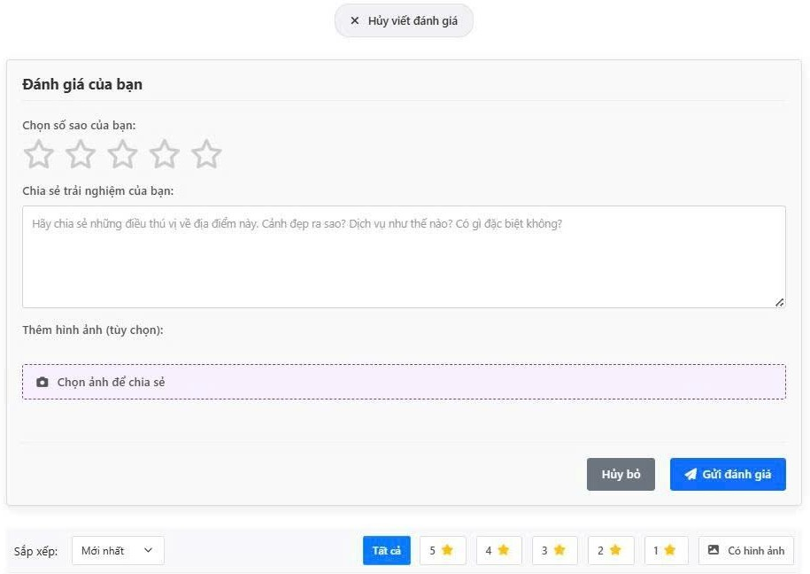

Hình 28: Đánh giá địa điểm
- Chức năng yêu thích địa điểm: Người dùng có thể lưu địa điểm vào danh sách “Địa điểm yêu thích”.
- Chức năng chia sẻ địa điểm: Chia sẻ nhanh qua Facebook, Twitter, Gmail hoặc sao chép liên kết để gửi cho bạn bè.
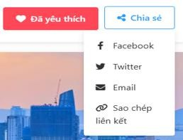
Hình 29: Yêu thích/Chia sẻ Địa điểm

- Viết bài chia sẻ
- Giao diện viết bài gồm:
- Nhập tiêu đề
- Chọn địa điểm du lịch liên quan
- Chọn loại bài viết (Cẩm nang, Trải nghiệm, Địa điểm)
- Nhập nội dung chi tiết
- Tải ảnh bìa và ảnh phụ minh họa
- Người dùng phải đồng ý điều khoản sử dụng trước khi đăng.

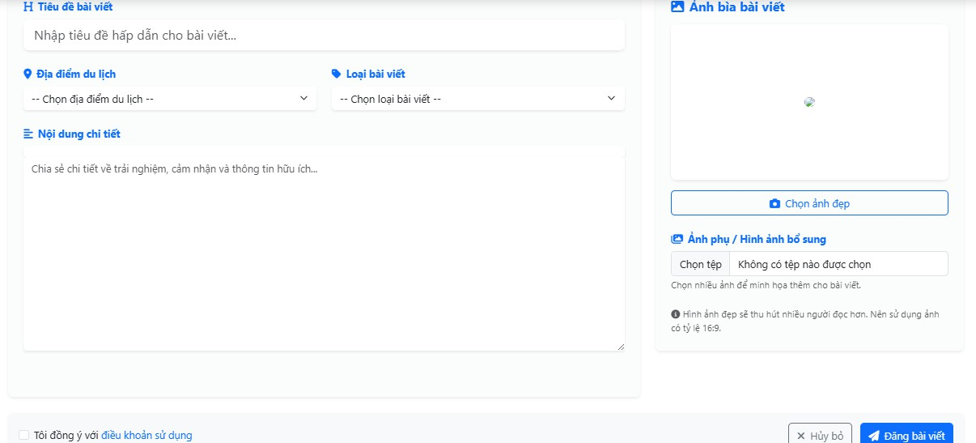
Hình 30: Viết bài chia sẻ
- Sau khi đăng bài, hệ thống sẽ chuyển bài viết sang trạng thái "chờ duyệt".
- Admin có quyền phê duyệt, chỉnh sửa hoặc từ chối hiển thị nếu nội dung vi phạm.
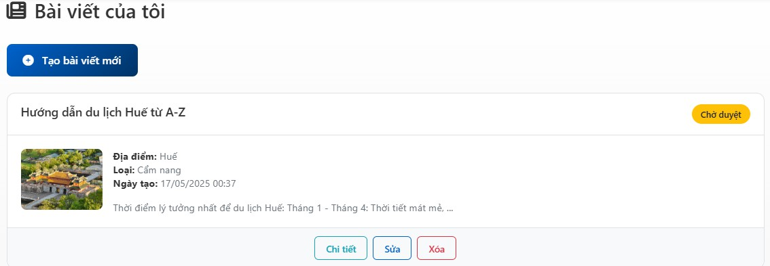
Hình 31: Bài viết của tôi kèm trạng thái

- Tương tác cộng đồng
- Trên mỗi bài viết được hiển thị công khai, người dùng có thể:
- Yêu thích (thả tim) bài viết → Bài viết được lưu vào mục “Bài viết yêu thích”.
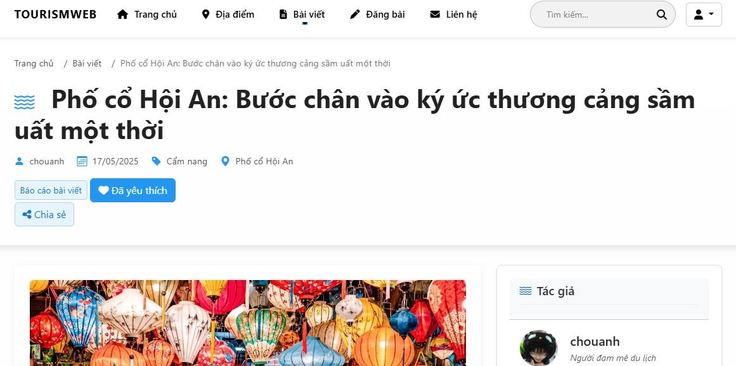
Hình 32: Tương tác yêu thích

- Bình luận bài viết để chia sẻ ý kiến hoặc đặt câu hỏi.
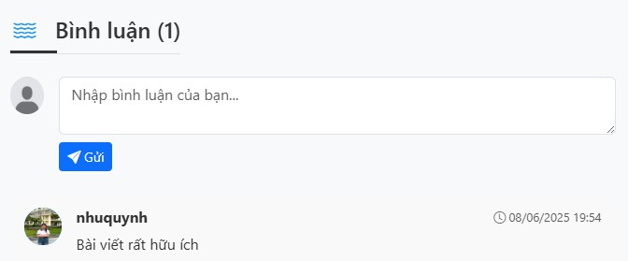

Hình 33: Bình luận bài viết

- Chia sẻ bài viết qua Facebook, Twitter, Gmail hoặc sao chép liên kết.
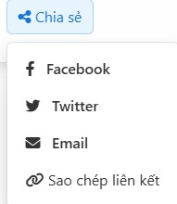

Hình 34: Chia sẻ bài viết
- Báo cáo bài viết nếu phát hiện nội dung không phù hợp.
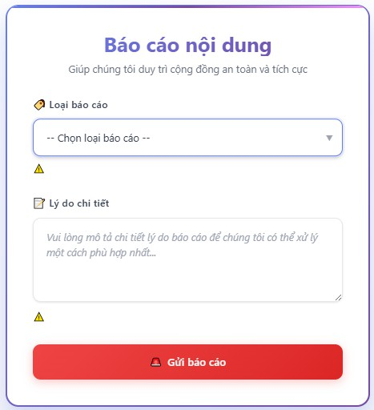
Hình 35: Báo cáo bài viết

- Trang cá nhân (User Profile)
- Người dùng có một khu vực riêng để quản lý hoạt động:
- Thông tin tài khoản: Họ tên, ngày sinh, email, số điện thoại – có thể chỉnh sửa.
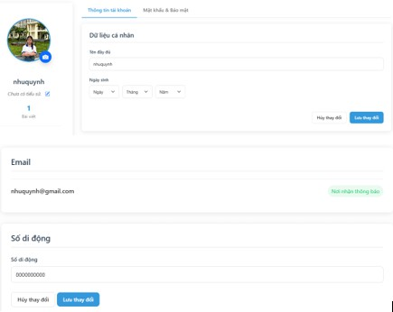

Hình 36: Thông tin cá nhân
- Đổi mật khẩu: Yêu cầu xác thực mật khẩu cũ trước khi cập nhật.
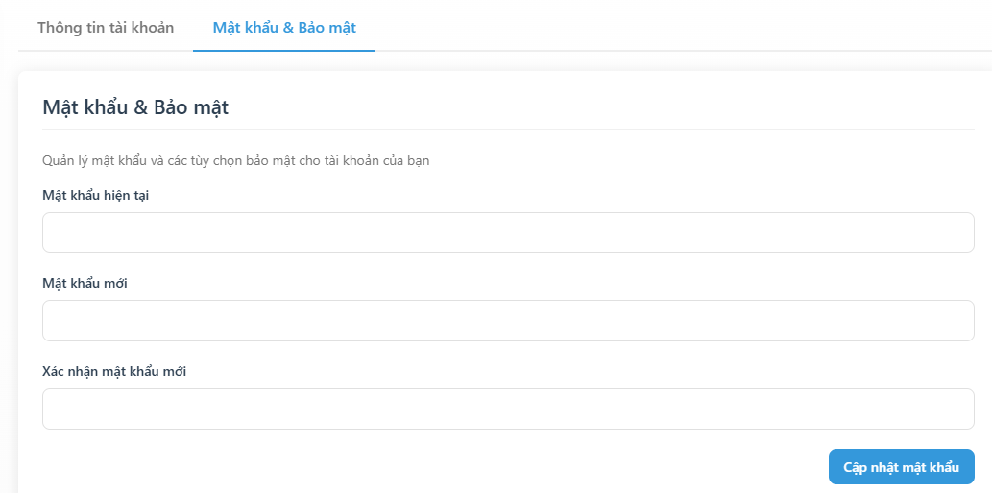
Hình 37: Đổi mật khẩu

- Bộ sưu tập ảnh: Tập hợp ảnh người dùng đã tải lên trong các bài viết hoặc đánh giá.
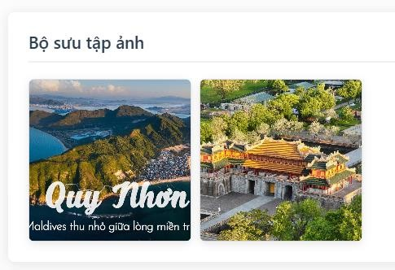
Hình 38: Bộ sưu tập ảnh

- Bài viết của tôi: Liệt kê tất cả bài viết của người dùng kèm trạng thái (đã đăng/chờ duyệt/bị từ chối), có thể sửa hoặc xoá.
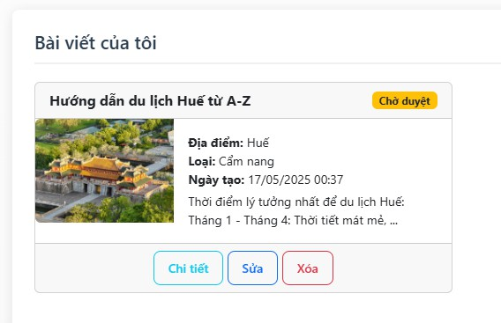
Hình 39: Bài viết của tôi

- Đánh giá của tôi: Các địa điểm người dùng đã đánh giá.
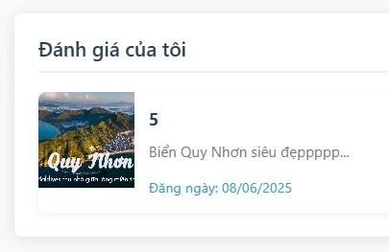
Hình 40: Đánh giá của tôi

- Bình luận của tôi: Toàn bộ bình luận đã gửi.

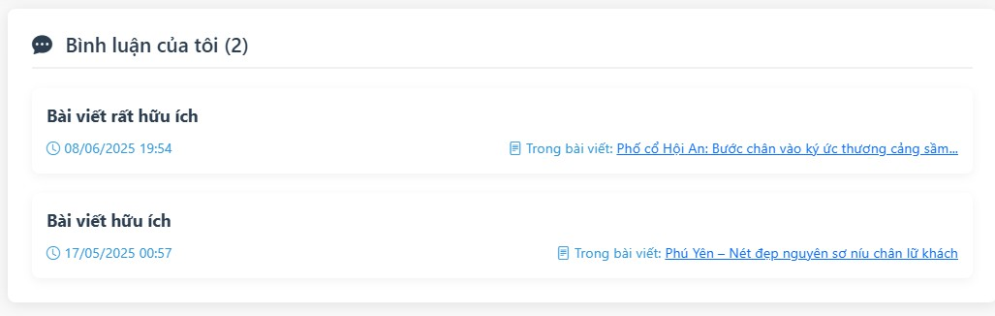

Hình 41: Bình luận của tôi

- Địa điểm yêu thích và Bài viết yêu thích: Giúp xem lại nhanh các nội dung yêu thích.
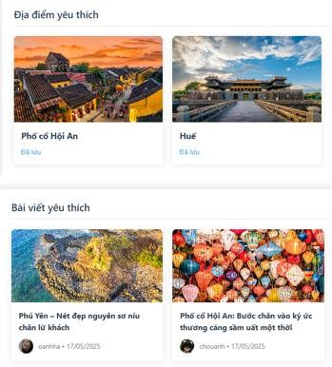

Hình 42: Địa điểm và Bài viết yêu thích
- Chỉnh sửa và xoá bài viết
- Người dùng có thể chỉnh sửa nội dung bất kỳ bài viết nào của mình:
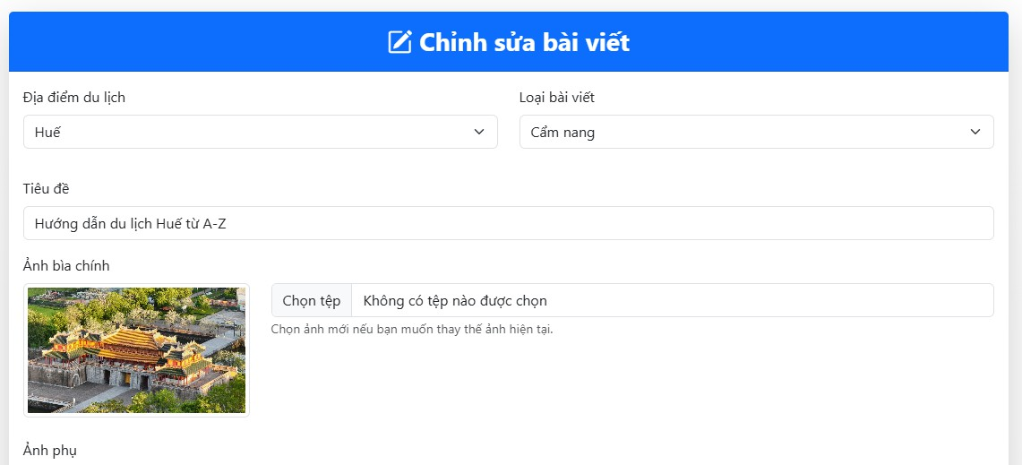

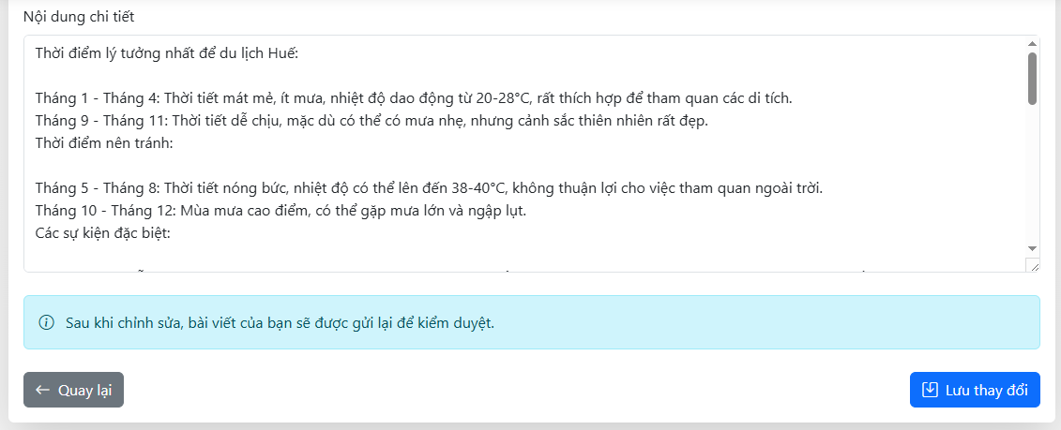
Hình 43: Chỉnh sửa bài viết
Sau khi chỉnh sửa, bài viết sẽ trở lại trạng thái "chờ duyệt".
- Người dùng có thể xoá bài viết vĩnh viễn nếu không còn muốn giữ nội dung đó trên hệ thống. Xoá bài cần xác nhận để tránh thao tác nhầm.
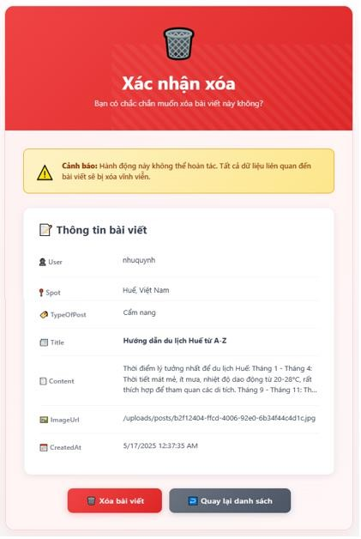
Hình 44: Xoá bài viết

- Liên hệ với Ban quản trị:
- Giao diện trang liên hệ được thiết kế trực quan, giúp người dùng dễ dàng tìm thấy và lựa chọn hình thức liên hệ phù hợp.

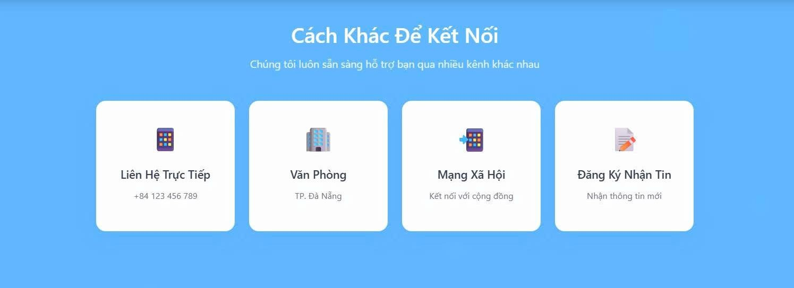
Hình 45: Liên hệ

KẾT LUẬN VÀ HƯỚNG PHÁT TRIỂN

Kết luận
    - Hệ thống hỗ trợ tìm kiếm và chia sẻ các địa điểm du lịch đã đáp ứng được các tính năng cơ bản của một nền tảng du lịch trực tuyến. Ứng dụng có thể hỗ trợ cho du khách dễ dàng tìm kiếm những địa điểm du lịch hấp dẫn theo nhu cầu, cùng với đó cũng giúp cho các nhà cung cấp dịch vụ du lịch và cộng đồng người dùng chia sẻ thông tin một cách thuận tiện hơn.
    - Song bên cạnh đó vẫn còn nhiều thiếu sót trong ứng dụng như vẫn chưa chú trọng trong việc bảo mật tài khoản người dùng và xác thực thông tin địa điểm du lịch được chia sẻ, cũng như tối ưu hóa hiệu suất tìm kiếm khi dữ liệu lớn.
    - Nhìn chung đồ án này đã giúp chúng em có cái nhìn tổng quát hơn về phát triển ứng dụng, áp dụng lập trình vào các bài toán thực tế trong lĩnh vực du lịch, đặc biệt là ứng dụng về công nghệ .NET và quản lý cơ sở dữ liệu SQL Server, kết hợp với những kỹ thuật phát triển Hệ thống hiện đại. Đây là bước đệm cần thiết để nâng cao tư duy phân tích hệ thống cũng như khả năng phát triển phần mềm nhằm tạo nên nền tảng để tiếp cận với các dự án lớn hơn phía trước.

Hướng phát triển
    - Hiện tại, Hệ thống đã tích hợp khá nhiều chức năng hỗ trợ việc tìm kiếm và chia sẻ thông tin các địa điểm du lịch, tạo nền tảng cơ bản cho một cộng đồng du lịch trực tuyến. Tuy nhiên, để có thể triển khai ứng dụng này vào thực tế một cách hiệu

quả và bền vững, vẫn còn nhiều khía cạnh quan trọng cần được cải thiện và phát triển thêm.
+ Về mặt bảo mật và xác thực, đây là thách thức lớn nhất mà ứng dụng cần giải quyết. Mặc dù các tính năng đăng nhập, đăng ký và chia sẻ thông tin đã được triển khai, nhưng chúng vẫn thiếu những biện pháp bảo mật mạnh mẽ như mã hóa mật khẩu hay xác thực hai yếu tố (2FA), tạo ra lỗ hổng bảo mật tiềm ẩn. Thêm vào đó, việc thiếu cơ chế kiểm duyệt thông tin địa điểm du lịch do người dùng chia sẻ có thể dẫn đến tình trạng thông tin sai lệch, ảnh hưởng đến trải nghiệm của cộng đồng người dùng.
+ Về khía cạnh mở rộng chức năng, hệ thống hiện tại chủ yếu tập trung vào tìm kiếm và chia sẻ các thông tin cơ bản. Để trở thành nền tảng du lịch hoàn chỉnh, cần bổ sung các tính năng như hệ thống đánh giá địa điểm, công cụ lập kế hoạch du lịch, và dịch vụ đặt tour/khách sạn trực tuyến. Việc phát triển ứng dụng di động cũng là yếu tố then chốt để người dùng dễ dàng truy cập khi di chuyển. Việc tích hợp bản đồ tương tác, dự báo thời tiết, thông tin giao thông, và hệ thống gợi ý thông minh dựa trên sở thích cá nhân sẽ tạo ra trải nghiệm du lịch toàn diện và được cá nhân hóa.

TÀI LIỆU THAM KHẢO
- M. Halvorson, Microsoft Visual C# Step by Step, 9th ed. Redmond, WA: Microsoft Press, 2021.
- J. Price, C# 9.0 and .NET 5 – Modern Cross-Platform Development, 6th ed. Birmingham: Packt Publishing, 2020.
- Microsoft Docs, “SQL Server documentation,” 2023. [Online].
Available: https://learn.microsoft.com/en-us/sql/sql-server/
- Microsoft Docs, “ADO.NET overview,” 2023. [Online].
Available: https://learn.microsoft.com/en-us/dotnet/framework/data/adonet/ado-net- overview
- Microsoft Docs, “Entity Framework Core documentation,” 2023. [Online]. Available: https://learn.microsoft.com/en-us/ef/core/

